

C# Avançado

Exercícios Propostos

LINQ: Language Integrated Query

www.softblue.com.br

# Exercício

Crie uma classe ItemMercado, cujos objetos correspondem a itens que você precisa comprar no supermercado. A classe deve possuir as properties Nome (string), Tipo (Tipo) e Preco (double). Tipo deve ser um enum, que pode ter os valores: Comida, Bebida, Higiene e Limpeza.

Na sequência, crie uma lista de objetos do tipo ItemMercado, de acordo com a tabela abaixo:

|  |  |  |
| --- | --- | --- |
| Nome | Tipo | Preço |
| Arroz | Comida | R$ 3,90 |
| Azeite | Comida | R$ 2,50 |
| Macarrão | Comida | R$ 3,90 |
| Cerveja | Bebida | R$ 22,90 |
| Refrigerante | Bebida | R$ 5,50 |
| Shampoo | Higiene | R$ 7,00 |
| Sabonete | Higiene | R$ 2,40 |
| Cotonete | Higiene | R$ 5,70 |
| Sabão em pó | Limpeza | R$ 8,20 |
| Detergente | Limpeza | R$ 2,60 |
| Amaciante | Limpeza | R$ 6,40 |

Com base nos dados desta lista, crie uma série de expressões LINQ para retornar algumas informações:

1. Retorne uma lista de itens do tipo Higiene ordenados por ordem decrescente de preço.
2. Retorne uma lista de itens cujo preço seja maior ou igual a R$ 5,00. A ordenação deve ser feita por ordem crescente de preço.
3. Retorne uma lista de itens cujo tipo seja Comida ou Bebida. A ordenação deve ser feita por nome em ordem alfabética.
4. Retorne cada um dos tipos associado com a quantidade de itens de cada tipo.
5. Retorne cada um dos tipos associado com o preço máximo, preço mínimo e média de preço de cada tipo.

# Exercício

Crie uma classe Pessoa da seguinte forma:

class Pessoa

{

public string Nome { get; set; }

public Pessoa Pai { get; set; }

public Pessoa Mae { get; set; }

}

As properties Pai e Mae representam o pai e a mãe desta pessoa, respectivamente. Caso seus pais não forem definidos, estas properties possuem o valor null.

Depois crie uma lista de objetos do tipo Pessoa para representar a árvore genealógica abaixo:

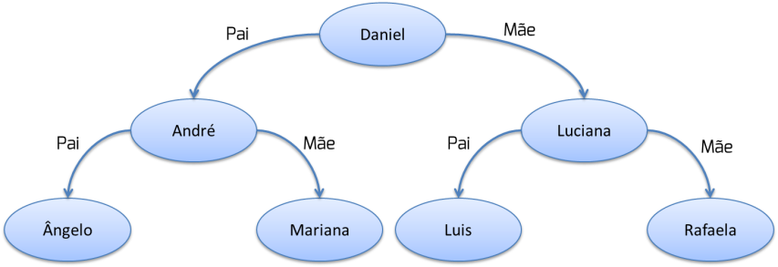

Note que a seta sempre aponta para o pai ou para a mãe. Por exemplo, os pais de Daniel são André e Luciana.

Crie uma expressão LINQ que retorne o nome das pessoas juntamente com os nomes dos avós paternos e maternos. Caso o nome dos avós não seja definido, um "-" deve ser exibido no lugar.